**Microatividade 1: Criar uma Máquina Virtual (VM) no Azure**

- Material necessário para a prática

* Conta no Microsoft Azure.
* Navegador Web (Google Chrome, Firefox, MS Edge, Safari ou Opera).

- Procedimentos

1. Acesse o [portal do Azure](https://portal.azure.com/) através do seu navegador web.
2. No painel de controle do Azure, clique em "Criar um recurso".

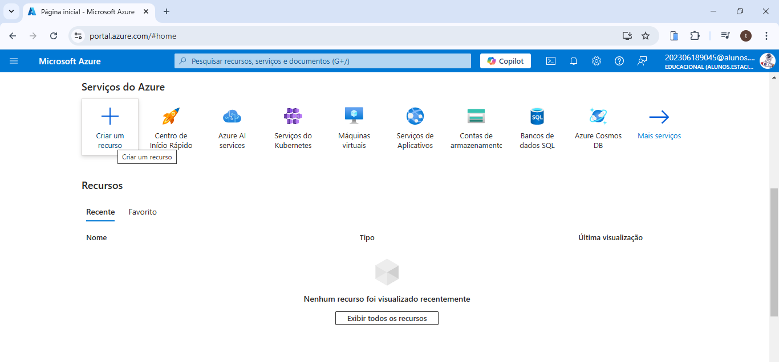

1. Selecione a opção "Máquina Virtual".

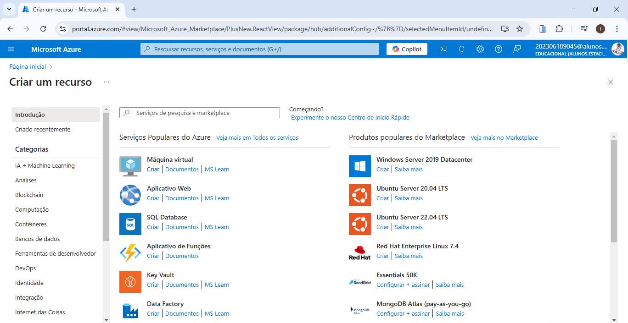

4. Preencha os campos obrigatórios para a criação da VM, incluindo:

* Nome da Máquina Virtual
* Região (selecione uma região próxima)
* Sistema Operacional (por exemplo, Windows ou Linux)
* Tamanho da Máquina Virtual (escolha um que atenda às suas necessidades)
* Opções de autenticação (nome de usuário e senha ou chave SSH)

5. Role para baixo e reveja as configurações. Certifique-se de que tudo esteja correto.

6. Clique em "Revisar + criar" na parte inferior da página.

7. Na página de revisão, verifique novamente todas as configurações. Se estiver tudo correto, clique em "Criar" para iniciar o processo de criação da VM.

8. Aguarde alguns minutos enquanto o Azure cria a VM. Você verá uma notificação quando a criação estiver concluída.

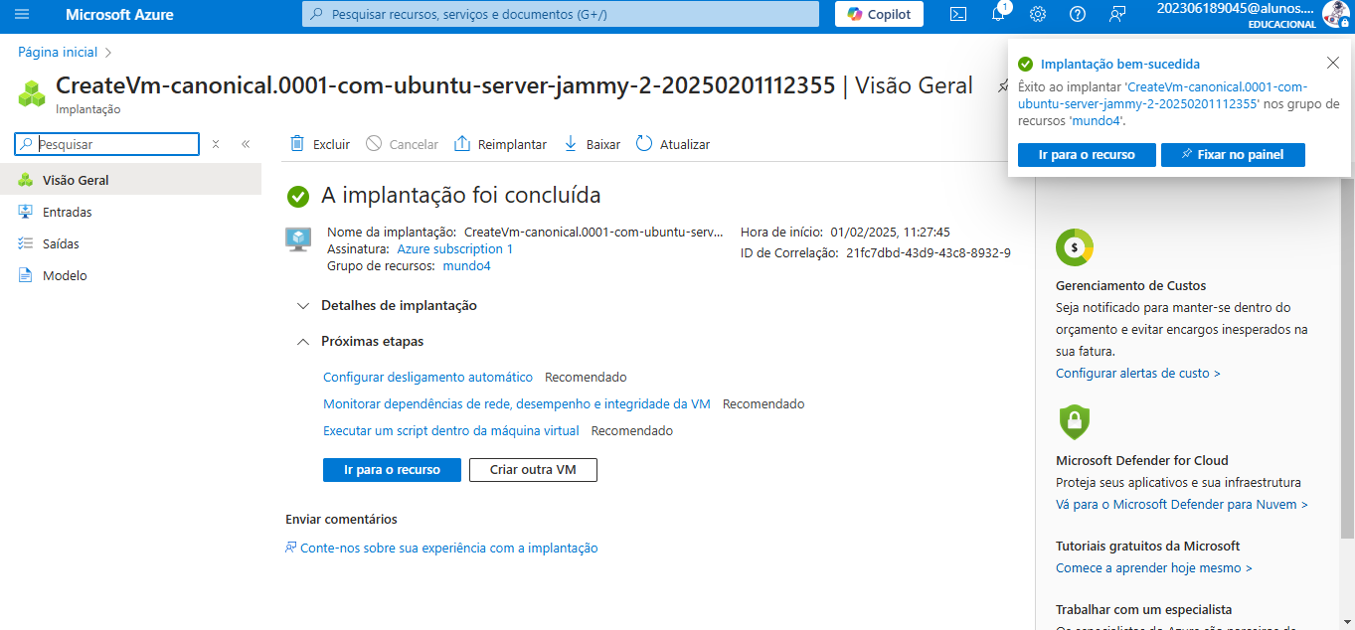

9. Após a criação da VM, volte ao painel de controle do Azure e clique em "Recursos". Verifique se a sua VM está listada lá.

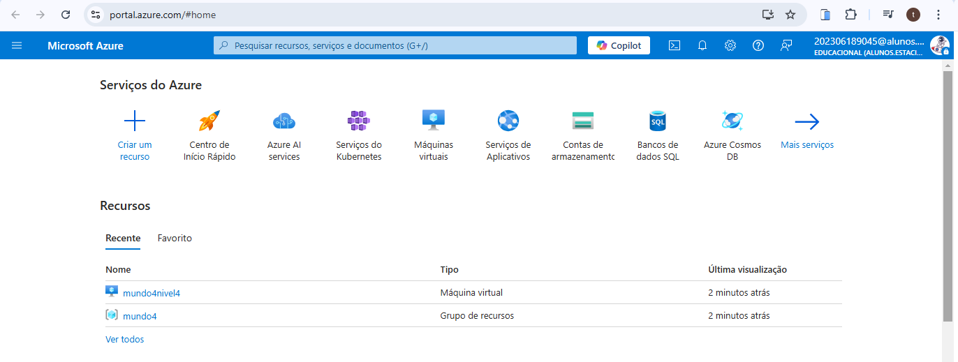

**- Resultados esperados ✨**

Ao seguir esses passos, você deverá ser capaz de criar com sucesso uma Máquina Virtual na Nuvem do Azure. Certifique-se de que a VM tenha sido criada com as configurações desejadas e esteja listada nos recursos do seu painel do Azure.